Họ và tên: Trịnh Kiều Anh

MSSV: 21020282

**BÀI TẬP KIỂM THỬ DÒNG ĐIỀU KHIỂN**

1. **Trình bày các bước nhằm kiểm thử một đơn vị chương trình theo phương pháp kiểm thử dòng điều khiển với một độ đo kiểm thử cho trước**

*Trả lời:*

B1: Xác định đơn vị chương trình, độ đo kiểm thử

B2: Xây dựng đồ thị luồng điều khiển tương ứng

B3: Xác định các đường đi (test paths) của chương trình

B4: Sinh các ca kiểm thử

B5: Thực hiện các ca kiểm thử

1. **Đoạn mã Grade 6.1:**

char Grade ( int score ) {

int res; (1)

if ( score < 0 || score > 10) (2)

return ‘’I ; (3)

if ( score >=9) (4)

res = ’A ’; (5)

else

if ( score >=8) (6)

res = ’B ’; (7)

else

if ( score >=6.5) (8)

res = ’C ’; (9)

else

if ( score >=5) (10)

res = ’D ’; (11)

else

res = ’F ’; (12)

return res ; (13)

}

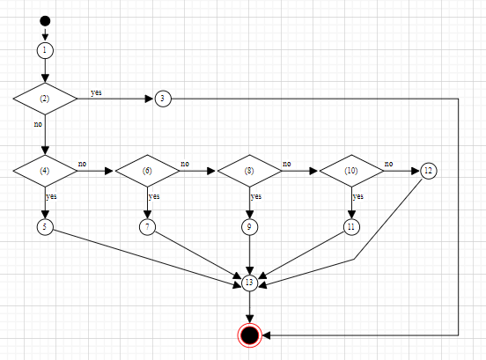

|  |  |  |  |
| --- | --- | --- | --- |
| **Đường đi** | **Input** | **E.O** | **Output** |
| S(start) – 1 – 2(Y) – 3 – E(exit) | 20 | I | I |
| S – 1 – 2(N) – 4(Y) – 5 – 13 – E | 10 | A | A |
| S – 1 – 2(N) – 4(N) – 6(Y) – 7 – 13 – E | 8 | B | B |
| S – 1 – 2(N) – 4(N) – 6(N) – 8(Y) – 9 – 13 – E | 7 | C | C |
| S – 1 – 2(N) – 4(N) – 6(N) – 8(N) – 10(Y) – 11 – 13 – E | 6 | D | D |
| S – 1 – 2(N) – 4(N) – 6(N) – 8(N) – 10(N) – 12 – 13 – E | 3 | F | F |

1. **Mã nguồn hàm Sum:**

int Sum ( int a [] , int n ){

int i , total = 0; (1)

for ( i = 0 (2); i < n (3); i ++ (4))

total = total + a [ i ]; (5)

return total ; (6)

}

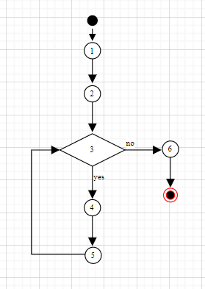

|  |  |  |  |
| --- | --- | --- | --- |
| **Đường đi** | **Input** | **E.O** | **Output** |
| S(start) – 1 – 2 – 3(Y) – 4 – 5 – 3(N) – 6 – E(exit) | a[]=[]  n = 0 | 1 | 1 |

Sinh ca kiểm thử vòng lặp for:

|  |  |  |  |
| --- | --- | --- | --- |
| **Số lần lặp** | **Input** | **E.O** | **Output** |
| 0 | a[]=[]  n = 0 | 0 | 0 |
| 1 | a[]=[2]  n = 1 | 2 | 2 |
| 2 | a[]=[0; 1]  n = 2 | 1 | 1 |
| k(k = 3) | a[]=[3; 4; 5]  n = 3 | 12 | 12 |

1. **Hàm foo:**

string foo(int x) {

string res; (1)

switch(x): (2)

case 65: (3)

res = "A";

break;

(3*)

case 66: (4)

res = "B";

break;

(4*)

case 66: (5)

res = "B";

break;

(5*)

default:

res = "haven't check"; (6)

return res; (7)

}

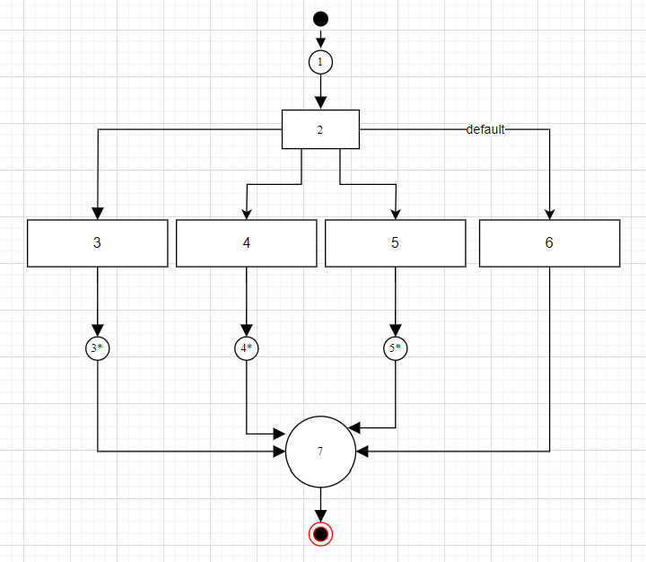

|  |  |  |  |
| --- | --- | --- | --- |
| **Đường đi** | **Input** | **E.O** | **Output** |
| S(start) – 1 – 2 – 3 – 3* – 7 – E(exit) | 65 | A | A |
| S(start) – 1 – 2 – 4 – 4* – 7 – E(exit) | 66 | B | B |
| S(start) – 1 – 2 – 5 – 5* – 7 – E(exit) | 67 | C | C |
| S(start) – 1 – 2 – 6 – 7 – E(exit) | 68 | haven’t check | haven’t check |

**PHÂN TÍCH, THIẾT KẾ CÁC CA KIỂM THỬ VÀ KIỂM THỬ CHƯƠNG TRÌNH CỦA BẠN VỚI ĐỘ BAO PHỦ C2**

**Bài toán:** Đánh giá chỉ số BMI của người châu Á.

**Link github:** <https://github.com/tkanhhh/kiemthudongdieukhien>

**Mô tả bài toán:**

* Sản phẩm đánh giá: chỉ số BMT của người châu Á
* Đầu vào:
  + Cân nặng: weight(kg)
  + Chiều cao: height(m)
* Công thức tính: $BMI= \frac{weight}{{height}^{2}}$
* Đầu ra:
  + Đầu vào không hợp lệ: weight <= 0 || height <= 0
  + Nhẹ cân: BMI < 18.5
  + Bình thường:18,5 <= BMI < 23
  + Thừa cân: 23 <= BMI < 30
  + Béo phì: BMI >= 30

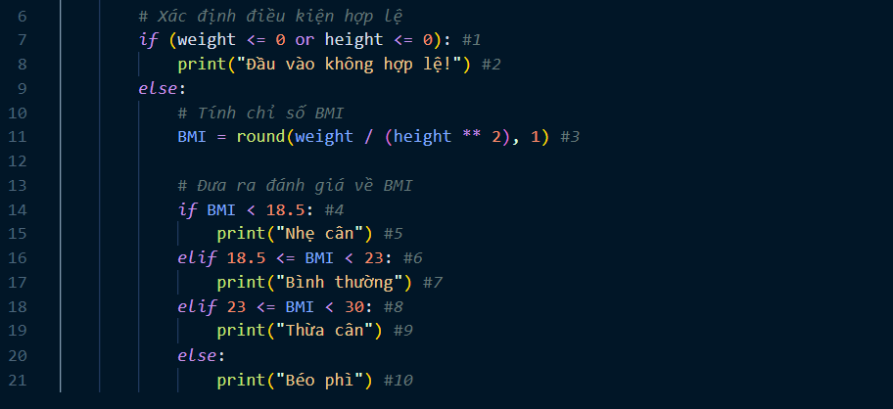

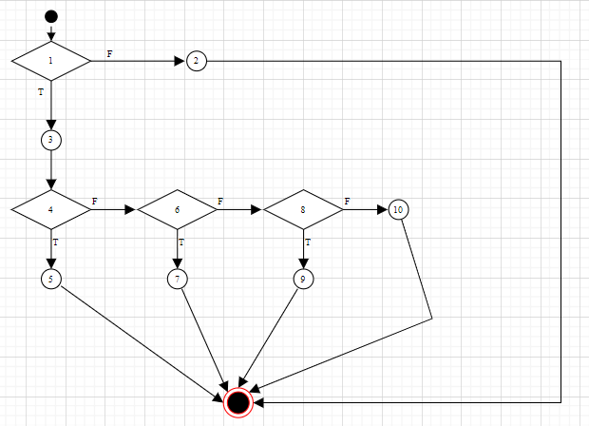

|  |  |  |  |
| --- | --- | --- | --- |
| **Đường đi** | **Input** | **E.O** | **Output** |
| S(start) – 1(F) – 2 – E(exit) | [-30, 1.75] | Đầu vào không hợp lệ | Đầu vào không hợp lệ |
| S – 1(T) – 3 – 4(T) – 5 – E | [36, 1.50] | Nhẹ cân | Nhẹ cân |
| S – 1(T) – 3 – 4(F) – 6(T) – 7 – E | [55, 1.65] | Bình thường | Bình thường |
| S – 1(T) – 3 – 4(F) – 6(F) – 8(T) – 9 – E | [60, 1.60] | Thừa cân | Thừa cân |
| S – 1(T) – 3 – 4(F) – 6(F) – 8(F) – 10 – E | [85, 1.65] | Béo phì | Béo phì |